**Winkel messen II**

Alle Winkel werden mit Hilfe der Eckbuchstaben benannt; z. B. der Winkel an B heißt dann ABC (äußerer Winkel) oder CBA (innerer Winkel). Der mittlere Buchstabe sagt immer, an welcher Ecke sich der Winkel befindet.

Wenn du den mathematisch positiven Drehsinn (gegen den Uhrzeigersinn) beachtest, kannst du die Winkel außerhalb und innerhalb der Figur angeben. Kreuze an, ob sich der Winkel innen oder außen befindet.

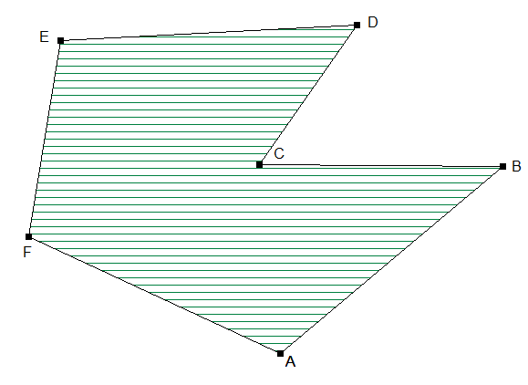

|  |  |  |  |  |  |  |  |  |
| --- | --- | --- | --- | --- | --- | --- | --- | --- |
| **Winkel** | **innen** | **außen** | **Winkel-größe** |  | **Winkel** | **innen** | **außen** | **Winkel-größe** |
|  |  |  |  |  |  |  |  |  |
|  |  |  |  |  |  |  |  |  |
|  |  |  |  |  |  |  |  |  |
|  |  |  |  |  |  |  |  |  |
|  |  |  |  |  |  |  |  |  |